

Concept Beleidsprogramma
vrijwillige inzet
en
mantelzorgondersteuning
2016-2019
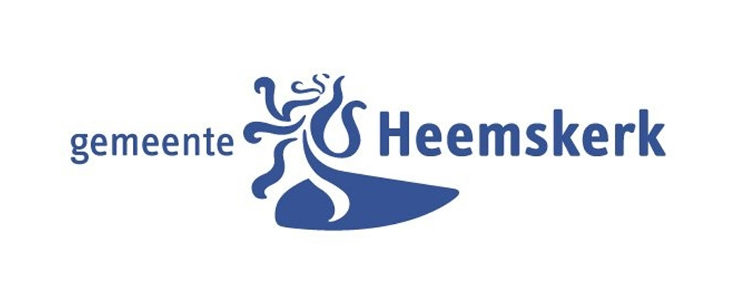


Foto voorkant: Verzameling en verbeelding van de dromen van de aanwezigen op de bijeenkomst vrijwillige inzet en mantelzorgondersteuning, 29 september 2015
Woord vooraf

Vrijwillige inzet en mantelzorg: we hebben het er veel over. We zijn allemaal doordrongen van het belang ervan. Het beleidsprogramma dat nu voor u ligt, gaat over de vraag hoe we vrijwilligers en mantelzorgers kunnen versterken. Dat is een vraag waar geen makkelijk antwoord op is. Veel factoren spelen een rol en beïnvloeden elkaar. We moeten kiezen: wat doen we wel en wat doen we niet of later.

Stel je voor dat er geen mantelzorgers zouden zijn in Nederland, in Beverwijk en Heemskerk.
Hoe zou het dan gaan met Robin en Tijn? Ze wonen bij hun moeder, die een spierziekte heeft. Met hulp van de buren lukt het om boodschappen te doen en eten op tafel te krijgen. De oudste neemt zijn broertje ’s morgens mee naar school.
Hoe zou het dan gaan met meneer Olivier die pas geopereerd is? Thuis knapt hij een stuk sneller op dan in het verpleeghuis. Gelukkig kon hij inderdaad naar huis: zijn zoon komt elke dag even langs en een goede vriendin houdt een oogje in het zeil.
Hoe zou het dan gaan met Shelly? Door haar handicap is het nodig dat er 24 uur per dag zorg beschikbaar is. Haar ouders bieden die en werken ook nog. Fijn dat er mensen zijn die af en toe voor korte tijd de zorg kunnen overnemen.

Stel je voor dat er geen vrijwilligers zouden zijn in Nederland, in Beverwijk en Heemskerk.
Wat zou er dan gebeuren met ons historisch erfgoed en de aandacht voor de geschiedenis van onze streek? Hoe zou het dan gaan met al die sportverenigingen waar jan en alleman zich inzet voor onderhoud, trainingen en kantinediensten? Zou de kennis van professionals alleen maar in betaalde banen tot uiting komen? Wie schenkt er koffie en maakt een praatje? Wie geeft taalles aan vluchtelingen? Wie neemt de verantwoordelijkheid voor een bestuursfunctie? Hoe zou het gaan met al die mantelzorgers die ondersteuning nodig hebben? Wie gaat er nog in de gemeentepolitiek?

Je moet er niet aan denken.
Stel je voor. Solidariteit, elkaar een handje helpen, is de meesten van ons met de paplepel ingegeven. Onze samenleving zonder vrijwilligers, zonder mantelzorgers, kunnen we ons simpelweg niet voorstellen. Het zou onverteerbaar onplezierig zijn. De kosten van zo’n samenleving kunnen we ons ook simpelweg niet voorstellen. Ze zouden torenhoog zijn.

Waarom u dit leest.
Mee eens? Waarschijnlijk wel. Waarom vallen we u dan lastig met een Beleidsprogramma Vrijwillige Inzet en Mantelzorgondersteuning? Omdat het nodig is om vrijwillige inzet en mantelzorg een impuls te geven. Daarom hebben we het landschap in kaart gebracht en speerpunten benoemd.

Omdat een deel van de ongeveer 12.500 mantelzorgers in Heemskerk en Beverwijk er anders aan onderdoor gaat, niet meer kan ‘zorgen’ omdat ze overbelast zijn geraakt en de koek op is. Dan is het ineens werkelijkheid: meneer Olivier kan niet naar huis voor zijn herstel.

Omdat een deel van de ongeveer 26.000 vrijwilligers in Heemskerk en Beverwijk wel vergrijst, maar niet vergroent. We hebben meer en nieuwe mensen nodig, maar dat gaat niet vanzelf. Dan is het ineens werkelijkheid: zoveel van die onbetaalbare vrijwillige initiatieven zijn niet meer haalbaar.

Waarom moeten gemeenten iets doen?
We groeien toe naar een samenleving waarin iedereen meedoet. Een samenleving waarin iedereen die dat kan verantwoordelijkheid neemt voor zijn of haar eigen leven en omgeving. Maar nadrukkelijk moet er een omslag komen van de ‘verzorgingsstaat’ naar een actievere rol van de inwoners. Die omslag is er niet ineens, die moeten we samen mogelijk maken.

De rol van vrijwilligers is cruciaal. Zij doen verschrikkelijk veel op het gebied van kunst en cultuur, medemenselijkheid, sport enzovoort. Kortom, op allerlei vlakken die aan het leven voor iedereen, jong en oud, zoveel meer waarde geven. Maar in de samenleving van nu is niet meer zoveel tijd ‘te verdrijven’. Vrijwilligerswerk moet concurreren met een baan, allerlei drukte en prioriteiten. En soms ook met mantelzorg. Dus ook daar moeten we samen iets mogelijk maken.

Wat hebben we al gedaan?
Dit beleidsprogramma is een aanvulling en een vervolg op de eerdere nota’s van Heemskerk en van Beverwijk. Daarin hebben de beide gemeenten het belang van vrijwillige inzet en mantelzorg uiteen gezet. Dit programma gaat over de vraag hoe we vrijwillige inzet en mantelzorg kunnen versterken. Het antwoord op die vraag hebben we gezocht samen met de spelers in het veld.

Wat is nu het voorstel?
Dat we aan de slag gaan. In dit beleidsprogramma vindt u een uitgebreid beeld van allerlei zaken die kansen bieden of obstakels vormen. We hebben drie speerpunten benoemd. We stellen voor om deze drie onderwerpen allereerst verder uit te werken.

Voor mantelzorgers én vrijwillige inzet is het belangrijk dat er sterke netwerken zijn. Waar vind je elkaar, hoe kan je elkaar sterker maken, hoe zorg je ervoor dat je niet opbrandt als eenpitter, bij wie kun je terecht? Zulke netwerken willen we in beeld brengen en waar nodig aanvullen en versterken.

Voor mantelzorgers is het belangrijk dat ze op adem kunnen komen. Mantelzorgers zien hun inzet niet als werk of als een keuze. Ze doen het ‘gewoon’, en met liefde. Toch is het voor hen goed om te weten dat ze er niet alleen voor staan. Dat er zorgvrijwilligers zijn die hen kunnen ondersteunen. Dat ze af en toe, voor korte of langere tijd, even van hun taken ontheven kunnen worden. Dit heet respijt. Een avondje dansen, een weekendje naar de Veluwe. Het idee alleen al …

Er zijn meer en nieuwe mensen nodig die zich als vrijwilliger willen inzetten. We zeiden het al: elkaar een handje helpen is ons met de paplepel ingegeven. Maar blijkbaar, om allerlei goede redenen, niet voor iedereen vanzelfsprekend. Daarom willen we het belang (en de lol) van vrijwillige inzet duidelijk maken, met name onder jongeren.

Tenslotte
Vrijwilligers en mantelzorgers zijn onbetaalbaar. Zij vormen een onmisbare schakel in alles wat meespeelt in het veld van liefhebberij, medemenselijkheid, meedoen in de samenleving, alles wat parallel gebeurt aan het veld van betaalde arbeid en zakelijkheid, en alles wat zoveel betekent voor een samenleving die een plek biedt voor iedereen. Dit voorstel draagt er aan bij dat zij ook in de toekomst hun rol kunnen blijven vervullen.

Inhoudsopgave

1. Inleiding 6
2. Informatieverzameling vrijwillige inzet en mantelzorgondersteuning 7
2.1 Algemene informatie 7
2.2 In gesprek over vrijwillige inzet en mantelzorg 12
2.3 Evaluatie huidige beleidsperiode 12
3. Beleidsprogramma vrijwillige inzet en mantelzorgondersteuning 14
3.1 Dromen over vrijwillige inzet en mantelzorg 14
3.2 Beleidsdoelstellingen 15
4. Vrijwillige inzet 19
5 Mantelzorgondersteuning 22
6. Van beleidsprogramma naar uitvoering 24

Bijlage 1a Resultaten evaluatie beleidsnota mantelzorg en vrijwillige inzet 2012-2015 gemeente Beverwijk
Bijlage 1b Resultaten evaluatie plannen van aanpak Vrijwilligersbeleid en Mantelzorgbeleid 2013-2017 gemeente Heemskerk
Bijlage 2 Verslag bijeenkomst mantelzorgers en vrijwilligers 22 september 2015
Bijlage 3 Verslag bijeenkomst organisaties vrijwillige inzet en mantelzorgers 29 september 2015

1. Inleiding
Veel inwoners van Beverwijk en Heemskerk hebben de wens om zo lang mogelijk thuis te wonen en zelf beslissingen te nemen over hun leven. Deze wens ligt ten grondslag aan de transities en bovenal aan de ingezette transformatie. De inwoner/cliënt staat centraal. Hierbij hoort de mogelijkheid om keuzes te kunnen maken in de ondersteuning die daarvoor nodig is. Vernieuwende ondersteuningsvormen zijn daarom nodig en vanuit een andere werkwijze, namelijk waarbij de vragen en doelen van inwoners centraal staan.

Mantelzorg en vrijwillige inzet onmisbaar
Inwoners die langer thuis blijven wonen hebben behoefte aan zorg dichtbij. Mantelzorgers hebben in die zorg en ondersteuning een steeds centralere rol. De gemeente Beverwijk en Heemskerk hechten er daarom veel waarde aan om mantelzorgers te waarderen en waar nodig te ondersteunen.

Inwoners die meedoen, dat is wat we vragen van inwoners in een participatiesamenleving. Daarbij hoort ruimte om initiatieven te ontplooien en zelf de regie te voeren. Vrijwillige inzet is dan ook onmisbaar in een participatiesamenleving. Denk aan alle vrijwilligers bij de sportverenigingen, culturele instellingen, scholen en in de welzijnssector en de zorg. De gemeenten hechten er daarom veel waarde aan om burgerinitiatieven en vrijwilligers te faciliteren en te ondersteunen.

Aansluiten op de vraag en initiatieven uit de samenleving
De ondersteuning van mantelzorgers en vrijwillige inzet is niet nieuw en stond altijd al hoog op de agenda van gemeenten. In Beverwijk en Heemskerk is dat niet anders, zie bijvoorbeeld de huidige beleidsnota mantelzorg en vrijwillige inzet 2012-2015 in Beverwijk en de plannen van aanpak Vrijwilligersbeleid en Mantelzorgbeleid 2013-2017 in Heemskerk. Deze urgentie is dus onveranderd en groeit zelfs door de veranderingen in het zorgstelsel. De manier van ondersteunen is met de inzet van de transformatie zeker wel veranderd. We zijn op zoek naar nieuwe ondersteuningsvormen en werkwijzen die passen bij zelfredzaamheid en meedoen. Beide colleges geloven erin dat deze nieuwe ondersteuningsvormen alleen bijdragen aan een vitale basisinfrastructuur wanneer ze vraaggericht tot stand komen en de gemeenten aansluiten op initiatieven uit de samenleving.

Om bovenstaande redenen hebben de gemeente Beverwijk en Heemskerk besloten om hun beleid en daaruit voortvloeiende uitvoering voor mantelzorg en vrijwillige inzet te vernieuwen samen met haar inwoners en maatschappelijke partners. Dit heeft geresulteerd in de volgende centrale vraag:

Op welke wijze gaan de gemeente Beverwijk en Heemskerk vrijwillige inzet en mantelzorgers ondersteunen gezien de maatschappelijke ontwikkelingen?

De beantwoording van deze vraag moet er toe leiden dat er voldoende vrijwilligers zijn en dat mantelzorger en vrijwilliger toegerust zijn om hun belangrijke maatschappelijke werk te doen en niet overbelast raken. Wij kunnen immers niet vaak genoeg benadrukken hoe bijzonder wij het vinden dat deze mensen zich iedere dag/week/jaar inzetten voor de samenleving.

Leeswijzer
Het beleidsprogramma start met de kaders. Welke (landelijke) richtlijnen en cijfers zijn er en wat hebben we geleerd van de vorige beleidsperiode? Vervolgens wordt de stip op de horizon geschetst en de doelen en resultaten beschreven die we in de komende beleidsperiode willen bereiken. Hoofdstuk 4 en 5 beschrijven vervolgens wat we gaan doen om deze gestelde doelen te bereiken. Hierbij maken we een onderscheid tussen vrijwillige inzet en mantelzorgondersteuning. In hoofdstuk 6 is tot slot het proces dat we in gaan zetten om van beleid naar uitvoering te komen opgenomen.
2. Informatieverzameling vrijwillige inzet en mantelzorgondersteuning
Doel van het beleidsprogramma is aan te geven wat de twee gemeenten de komende vier jaar willen bereiken (resultaten en doelen) en wat ze daarvoor gaan doen. Om deze twee vragen te beantwoorden, is in de aanloop naar het beleidsprogramma informatie verzameld over vrijwillige inzet en mantelzorgondersteuning. We hebben dit op drie manieren gedaan:
- Verzamelen van algemene informatie. Wat verstaan we onder vrijwillige inzet en mantelzorg? Welke landelijke kaders en aandachtspunten zijn er? Wat weten we over vrijwillige inzet en mantelzorg in Beverwijk en Heemskerk? Welk onderzoek is er gedaan naar vrijwillige inzet en mantelzorg. Enz.
- In gesprek met mantelzorgers en vrijwilligers en organisaties die werken met mantelzorgers en vrijwilligers. Er zijn twee interactieve bijeenkomsten georganiseerd waar inwoners (mantelzorgers en vrijwilligers) en organisaties hebben kunnen meedenken over hoe vrijwilligers en mantelzorgers het beste ondersteund kunnen worden.
- Evalueren van de huidige beleidsperiode. Wat hebben we geleerd? Wat gaat goed, wat kan beter?
In dit hoofdstuk geven we per onderdeel onze bevindingen weer.

2.1 Algemene informatie
Vrijwillige inzet
Wettelijk kader
Het kan niet vaak genoeg gezegd worden, onze samenleving kan niet zonder al die inwoners die zich dagelijks/wekelijks/incidenteel vrijwillig inzetten. Het is voor gemeenten daarom zeer belangrijk om vrijwilligers te ondersteunen. Om deze reden is dit ook wettelijk verankerd. De Wmo stelt dat gemeenten moeten beschrijven hoe ze vrijwilligers in staat stellen om hun taak als vrijwilliger uit te voeren. De wet stelt dat gemeente hiervoor algemene maatregelen en voorzieningen moeten treffen en bevorderen.

Profielen
Vrijwillige inzet is er in vele soorten en maten en hetzelfde geldt voor de vrijwilligers. Om een eerste beeld te vormen van deze diversiteit een aantal voorbeelden uit de dagelijkse praktijk.
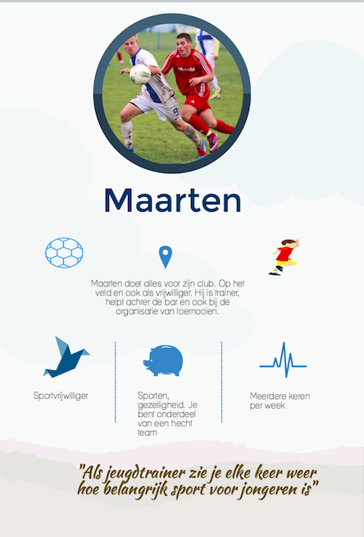
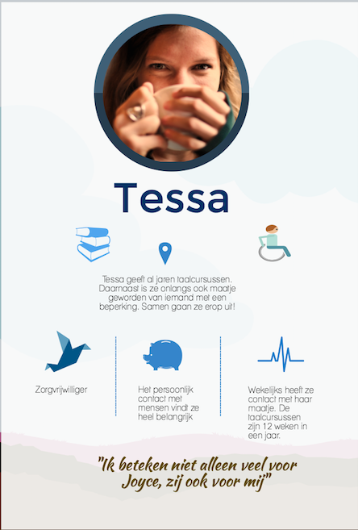

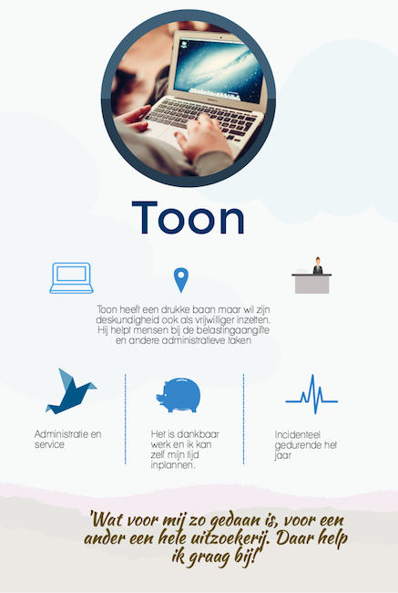

Informatieplaat
Op de volgende pagina is informatie over vrijwillige inzet opgenomen in een informatieplaat (infographic). De graphic geeft onder andere informatie over wat we verstaan onder vrijwillige inzet, de motieven van vrijwilligers en de wijze waarop gemeenten vrijwillige inzet kunnen ondersteunen. In de infographic staan ook enkele cijfers over vrijwillige inzet. Deze cijfers zijn verkregen uit verschillende onderzoeken. Voor Beverwijk is gebruik gemaakt van het Belevingsonderzoek Wmo 2011. Voor de gemeente Heemskerk is gebruik gemaakt van de Inwonersenquête 2014. Daarnaast is het CBS geraadpleegd voor algemene informatie. Omdat de cijfers van Beverwijk en Heemskerk uit verschillende onderzoeken komen en ook beiden in een ander jaar zijn vervaardigd is het niet mogelijk om ze met elkaar te vergelijken.

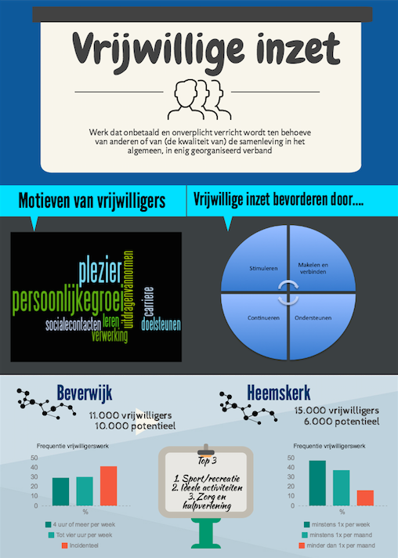

Bron cijfers Beverwijk: Belevingsonderzoek Wmo 2011
Bron cijfers Heemskerk: Inwonersenquête 2014

Mantelzorgondersteuning
Wettelijk kader
Veel mantelzorgers zien zichzelf niet als mantelzorger en vinden het heel vanzelfsprekend te zorgen voor vader moeder, partner, kind of vriend. Mensen mantelzorgen uit vanzelfsprekendheid. Het moet dan ook net zo vanzelfsprekend zijn dat gemeenten mantelzorgers ondersteunen. Ook hier geldt dat dit wettelijk verankerd is. De Wmo stelt dat gemeenten moeten beschrijven hoe ze mantelzorgers in staat stellen om hun taak uit te voeren. De wet stelt dat gemeente hiervoor algemene maatregelen en voorzieningen moeten treffen en bevorderen.

Profielen
Mantelzorgondersteuning is maatwerk leveren. Iedere mantelzorger heeft zijn eigen unieke verhaal. Om ook over mantelzorg een beeld te schetsen zijn hieronder een drietal profielen opgenomen.

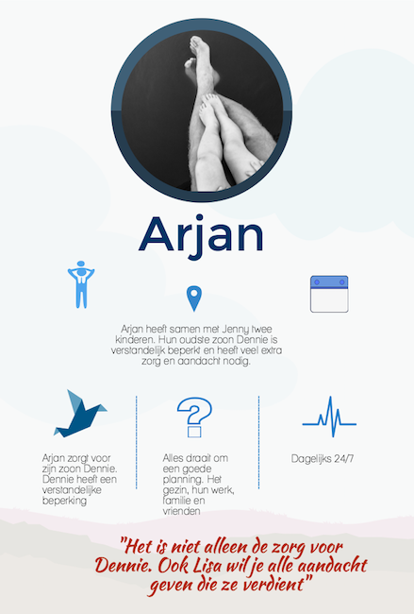
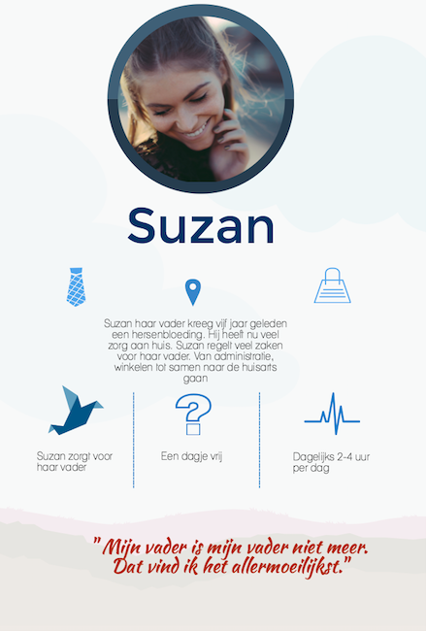
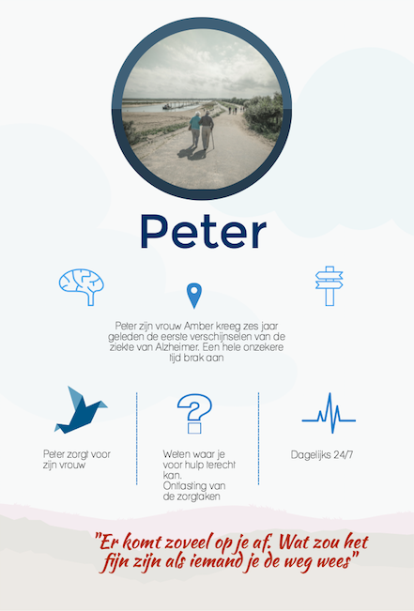

Informatieplaat
Net als voor vrijwillige inzet is hieronder een informatieplaat (infographic) opgenomen voor mantelzorg. Ook hier geldt dat voor de cijfers gebruik is gemaakt van het Belevingsonderzoek Wmo 2011 en de Inwonersenquête 2014. De gegevens in deze graphic kunnen dus ook niet met elkaar worden vergeleken.
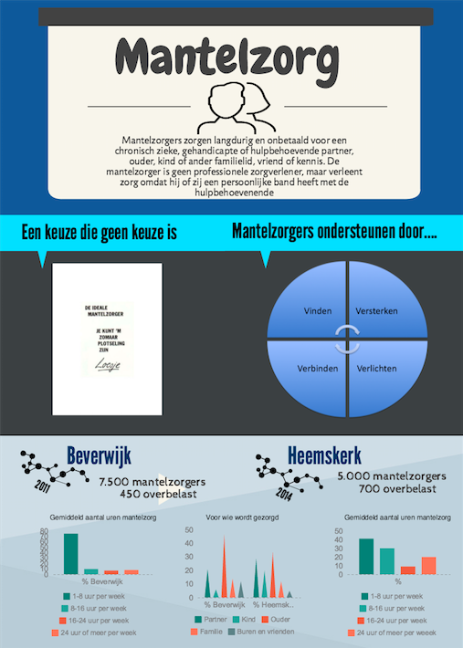

Bron cijfers Beverwijk: Belevingsonderzoek Wmo 2011
Bron cijfers Heemskerk: Inwonersenquête 2014
2.2 In gesprek over vrijwillige inzet en mantelzorg
Het collegeprogramma wil ruimte bieden aan initiatieven en behoeften uit de samenleving. Dat begint met luisteren naar inwoners. Voor de ontwikkeling van het beleidsprogramma hebben we dat invulling gegeven door op 22 september 2015 met mantelzorgers en vrijwilligers in gesprek te gaan. Mantelzorgers en vrijwilligers hebben aangegeven wat er goed gaat, wat ontwikkelpunten zijn en waar ze behoefte aan hebben. De belangrijkste behoeften die naar voren kwamen deze avond zijn:
Vrijwillige inzet
- Behoefte aan jongere vrijwilligers (maatschappelijke stage);
- Mogelijk maken dat de vrijwilliger zijn taak kan doen (faciliteren en ondersteunen);
- Ondersteuning bij het werven van vrijwilligers;
- Samenwerken van organisaties rondom de vrijwilliger.
Mantelzorg
- De behoefte aan respijtzorg;
- Samenwerking met de zorg- en welzijnsprofessionals verbeteren door zaken beter op elkaar af te stemmen en de mantelzorger te betrekken bij de zorg;
- Eenduidige informatie, een spoorboekje zodat je weet waar je waarvoor moet zijn;
- Mogelijk maken dat de mantelzorger zijn taak kan doen (faciliteren en ondersteunen);
- Begrip en een luisterend oor.
Een verslag van deze bijeenkomst is opgenomen in bijlage 2.

Een tweede belangrijk uitgangspunt in het collegeprogramma is het stimuleren van innovatie, (vernieuwing). Co-creatie met de maatschappelijke organisaties kan daarom in dit beleidsprogramma niet ontbreken Op 29 september zijn alle organisaties die betrokken zijn bij mantelzorg en vrijwilligers uitgenodigd. Samen met hen zijn de belangrijkste doelstellingen en gewenste resultaten bepaald op basis van de resultaten van de bijeenkomst met mantelzorgers en vrijwilligers. De benoemde doelstellingen zijn:
- Behoefte aan jongere vrijwilligers
- Respijtzorg bieden en de informatievoorziening breed toegankelijk maken
- Versterken van de netwerken (rondom vrijwilligers en mantelzorgers)
- Juiste mensen op de juiste plek (maatwerk)
- Samenwerken
- Goede begeleiding en aansturing van de (kwetsbare) vrijwilliger
In bijlage 3 zijn de resultaten van de bijeenkomst van de 29ste opgenomen.

In beide bijeenkomsten is tot slot benoemd dat informatie van de overheid toegankelijk en begrijpbaar moet zijn. Dat start bij het beleidsprogramma. We hebben geprobeerd hier gehoor aan te geven door de teksten visueel te ondersteunen met beeld en een samenvatting van het beleidsprogramma voor inwoners te maken.

Op 27 oktober heeft een terugkoppeling plaats gevonden aan de deelnemers van de bijeenkomsten en hebben zij een reactie kunnen geven op het concept beleidsprogramma.

2.3 Evaluatie huidige beleidsperiode
In de vorige beleidsperiode hebben de gemeente Beverwijk en Heemskerk in de uitvoering reeds nauw samengewerkt maar bij de beleidsvorming ieder hun eigen documenten gemaakt. Om recht te doen aan beide nota’s/plannen is in bijlage 1A en 1B per gemeente een terugblik opgenomen. Hieronder hebben we een aantal zaken opgenomen uit de evaluatie die opvallen (zowel succesvol als punten voor verbetering).
- De afgelopen periode is geinvesteerd in de informatievoorziening voor mantelzorgers. Zo is er onder andere een respijtfoto (welke mogelijkheden zijn er en waar is het verkrijgbaar) gerealiseerd. De komende periode moet de informatievoorziening actueel worden gehouden en waar nodig verder uitgebreid. Daarbij wordt onder meer gedacht aan verbeterde inzet van de digitale ‘hulpwijzer’ websites van de gemeenten www.hulpwijzerbeverwijk.nl en www.hulpwijzerheemskerk.nl)
- Er zijn veel vrijwilligers actief in de sport, cultuur, welzijn, op de scholen enz. We zien dat veel van deze vrijwilligers hun weg prima weet te vinden en zich vrijwillig inzet zonder dat hij behoefte heeft aan extra ondersteuning. Dat past helemaal bij de transformatie waarin eigen kracht centraal staat. In dit beleidsprogramma zal de focus daarom liggen op de vrijwilligers die meer behoefte hebben aan ondersteuning. De vrijwilligers in de sport, cultuur en het sociaal cultureel werk krijgen daarnaast ook aandacht in het desbetreffende beleid van de gemeenten.
- Zorgverzekeraars hebben ook voor hun cliënten een mantelzorgondersteunings-aanbod (bijvoorbeeld vergoeding van respijtzorg). De afgelopen periode zijn mantelzorgers door het centrum voor mantelzorg/sociale teams/Wmo steeds vaker toe geleid naar deze ondersteuning. Hetzelfde geldt voor de servicediensten (zowel van de zorgverzekeraar als van de gemeente)
- RSA project bezoek huisartsen. Afgelopen jaar zijn de huisartsen bezocht om ze bewust te maken van mantelzorg en de mogelijkheden die er zijn om mantelzorgers te ondersteunen.
- Het centrum voor mantelzorg voert jaarlijks schoolbezoeken uit om de jonge mantelzorger te bereiken. Het is belangrijk om ook de komende periode de jonge mantelzorger te blijven bereiken.
- Beverwijk en Heemskerk hebben onlangs beide een intentieverklaring getekend met diverse ogranisaties om te komen tot een dementievriendelijke gemeente. Daarbij is ook aandacht voor de belangen van de mantelzorgers van deze doelgroep. Dit moeten we behouden zodat deze doelgroep de aandacht krijgt die ze verdient.
- Het aantal deelnemers aan BUUV, de digitale ‘marktplaats’ voor vrijwilligersklussen en klusjes, blijft stijgen.
- In beide gemeenten zijn Sociale teams aan het werk gegaan. Juist daar vindt signalering plaats van zowel behoefte als aanbod. Het Sociaal team komt overbelaste mantelzorgers tegen maar er melden zich ook mensen die iets voor hun buurt willen of kunnen betekenen. Het Sociaal team bevraagt mensen daar ook op. De samenwerking tussen het centrum voor mantelzorg, de vrijwilligerscentrale en het sociaal team zijn geintensiveerd en moet de komende periode verder doorontwikkelen. Dit moet tot resultaat hebben dat er aandacht is voor de mantelzorger en dat inwoners die zich vrijwillig willen inzetten worden gefaciliteerd.
- Het werven en begeleiden van de zorgvrijwilliger en het bieden van respijtzorg zijn onlosmakelijk met elkaar verbonden. Dit moet daarom in één hand georganiseerd worden en vraagt voor de komende periode extra aandacht omdat aan de behoefte aan respijtzorg de afgelopen periode niet voldaan kon worden.
- De behoefte aan jonge vrijwilligers neemt toe en om op deze vraag in te kunnen spelen zal de werving en ondersteuning van jonge vrijwilligers meer aandacht moet krijgen.
- Het vinden van de mantelzorger en de bekendheid van het centrum voor mantelzorg zijn een aandachtspunt. Hetzelfde geldt voor de vrijwilligerscentrale. Er zal veel meer gewerkt moeten gaan worden in de netwerken. Hierbij hoort ook de ontwikkeling naar meer vraaggericht werken. En continu de behoeften peilen en daarop inspelen. Het continu bevragen van de mantelzorger en de vrijwilliger is hier ook onderdeel van.
- De maatschappelijke stage waarbij jongeren kennis maken met een vorm van vrijwillige inzet uitoefenen is gecontinueerd, ondanks het wegvallen van de rijksbijdrage voor de scholen en de gemeenten, omdat het onderwijs, de vrijwilligerscentrale, de gemeente en de vele participerende organisaties hier het belang van inzagen.
- Sinds 2015 hebben gemeenten de Mantelzorgwaardering (het vroegere mantelzorgcompliment) van het rijk overgenomen. De lokale invulling daarvan is vrij. In de IJmond is gekozen om mantelzorgers een attentie te geven als blijk van waardering en tegelijk te vragen of en hoe zij ondersteund willen worden. Dit is recent gestart en de gemeenten hopen hiermee meer inzicht te krijgen in de behoeften van mantelzorgers.
- De afgelopen periode is er steeds vaker op ontwikkelingen (denk aan komst sociale teams, ontwikkelen respijtfoto) ingespeeld en zijn er accenten gelegd op onderwerpen (bijvoorbeeld respijtzorg) die aandacht vroegen. Dit gaan we de komende periode voortzetten en hiervoor ruimte maken in de opdracht.
3. Beleidsprogramma vrijwillige inzet en mantelzorgondersteuning
In de volgende drie hoofdstukken zal met input van de informatie uit hoofdstuk twee weergegeven worden wat de gemeente de komende periode wil bereiken. In hoofdstuk drie worden de gewenste resultaten benoemd en de doelstellingen die er toe moeten leiden dat de resultaten worden behaald. In hoofdstuk vier en vijf wordt beschreven wat we de komende jaren gaan doen om onze doelen te realiseren. Hierbij maken we onderscheid tussen vrijwillige inzet (H4) en mantelzorgondersteuning (H5). Dit alles tezamen moet er toe leiden dat mantelzorgers en vrijwilligers hun bijdrage aan inwoners persoonlijk en aan de samenleving in zijn algemeen kunnen leveren.

3.1 Dromen over vrijwillige inzet en mantelzorg
Dromen over mantelzorg en vrijwillige inzet in 2025 is dromen over mooie mensen. Mooie mensen zorgen voor elkaar zonder zorgen. Iets doen voor elkaar in allerlei vormen en maten is leuk! Het geeft energie en zorgt ervoor dat iedereen kan meedoen. Waarom is het zo leuk? Omdat inwoners keuzes kunnen maken. Ze hebben zelf het roer in handen en zijn in balans. We durven zelf en met elkaar onze grenzen aan te geven. 2025 is het jaar van evenwicht. Hoe bereiken we dat met elkaar? In 2025 bestaan Beverwijk en Heemskerk uit stevige netwerken waar inwoners, vrijwilligers, mantelzorgers en professionals elkaar weten te vinden en elkaar aanvullen. Open communicatie is de basis van de samenwerking. Inwoners vinden daardoor makkelijk hun weg en zien hun behoeften in de netwerken vertaald naar passende ondersteuning.

(verzameling van de dromen van de bijeenkomst op 29 september. Hoe ziet onze samenleving er in 2025 uit als de omstandigheden voor de mantelzorger en vrijwilliger ideaal zijn? Hiermee hebben we onze stip op de horizon bepaald)

Foto genomen op de bijeenkomst van 29 september terwijl de organisaties dromen over 2025

De stip op de horizon is vervolgens vertaald naar een aantal resultaten die we met elkaar willen bereiken. De komende periode wordt aan de volgende resultaten gewerkt zodat de droom voor 2025 over vier jaar een stukje dichterbij is gekomen:
- Inwoners staan aan het roer, ze worden in staat gesteld om keuzes te maken.
- Mantelzorgers en vrijwilligers zijn gestimuleerd en gefaciliteerd om initiatieven te nemen en daarbij hun grenzen aan te geven en te bewaken.
- Er zijn stevige netwerken in de gemeente waar vrijwilligers, mantelzorgers en professionals samenwerken.
- Inwoners, vrijwilligers en mantelzorgers weten welke mogelijkheden en ondersteuning er zijn. Deze ondersteuning en mogelijkheden worden continu aangepast op de behoeften.

3.2 Beleidsdoelstellingen
De behoeften van de mantelzorgers en vrijwilligers zijn door de organisaties vertaald naar doelen. Mooi om te zien is dat de gekozen doelen ook passen binnen het brede integrale sociaal domein beleid van de gemeenten. Binnen de doelen zijn ook speerpunten benoemd waar de komende periode een extra impuls aan zal worden gegeven. In onderstaande figuur zijn de doelstellingen opgenomen en is met een ster aangegeven waar we de komende vier jaar accent op leggen.

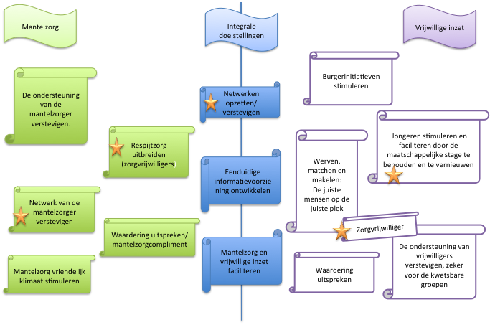

Integrale doelstellingen
Netwerken opzetten/verstevigen
Deze eerste doelstelling is de sleutel tot succes. Verstevigen van de netwerken/systemen van de inwoner, mantelzorger en vrijwilliger. Het is immers de inwoner die centraal staat. Samenwerking tussen organisaties die zich ervan bewust zijn dat organisaties en mantelzorgers/vrijwilligers elkaar over en weer nodig hebben. Een netwerk dat informele zorg en formele zorg aan elkaar verbindt. De mantelzorgondersteuning en het vrijwilligerspunt als spin in het web zodat vrijwilligers en mantelzorgers goed ondersteund worden. Kortom vanuit al deze perspectieven is behoefte aan stevige netwerken.

Eenduidige informatievoorziening ontwikkelen
De afgelopen beleidsperiode is geïnvesteerd in de informatievoorziening. Dit moeten we onderhouden en waar mogelijk verbeteren. In de bijeenkomst met mantelzorgers en vrijwilligers hoorden we nog te vaak terug dat mensen niet weten waar ze aan moeten kloppen voor hulp en dat ze nog te vaak van het kastje naar de muur worden gestuurd. Het gaat hierbij om gerichte communicatie: een duidelijke boodschap en aandacht voor communicatiekanalen (waar kloppen mensen aan?) en communicatiemiddelen.

Mantelzorg en vrijwillige inzet faciliteren
In de bijeenkomst met vrijwilligers en mantelzorgers werd verzocht om de mantelzorger en vrijwilliger ook financieel te faciliteren. Kenmerk van mantelzorg en vrijwillige inzet is dat mensen zich kosteloos inzetten om deze taak uit te voeren. De gemeenten vinden dat dit ook zo moet blijven. Tegelijkertijd onderkennen de gemeenten het belang om de mantelzorger en vrijwilliger te faciliteren zodat zij hun taak uit kunnen voeren. Dat hiervoor middelen nodig zijn is duidelijk. De wijze van invulling hebben de gemeenten echter breed geïnterpreteerd en kan in allerlei vormen gestalte krijgen. Bijvoorbeeld bij de mantelzorgwaardering of een vrijstelling in te maken kosten, de collectieve verzekering die wordt afgesloten voor vrijwilligers enz.

Mantelzorg
Netwerk van de mantelzorger verstevigen
Gemeenten staan voor de taak om mensen integraal te ondersteunen op sociaal gebied. Van inkomen tot schuldenproblematiek, van jeugdhulp tot ondersteuning bij een handicap. Dat willen de gemeenten doen door te komen tot een duidelijk ondersteuningsplan voor een persoon of gezin op alle gebieden waar die hulp nodig is (we noemen dat: één gezin, één plan, één ‘regisseur’). Het netwerk betrekken bij de ondersteuning en samen met het netwerk een ondersteuningsplan maken gebeurt steeds vaker. Deze werkwijze biedt heel veel mogelijkheden om tegelijkertijd het netwerk van de mantelzorger te verstevigen. Zorgen dat de ondersteuning verdeeld wordt als dat mogelijk is. Het is dan van belang om bij het maken van een ondersteuningsplan de behoeften van de mantelzorger ook heel bewust mee te nemen.

De ondersteuning van de mantelzorger verstevigen
Er zijn allerlei vormen ondersteuning voor de mantelzorger beschikbaar. Een luisterend oor bieden, respijtzorg, informatie verstrekken enz. De komende beleidsperiode gaan we deze ondersteuning verstevigen door de ondersteuning continu aan te passen op de behoeften van de mantelzorgers.

Respijtzorg uitbreiden (zorgvrijwilligers)
Respijtzorg, ook wel vervangende zorg genoemd houdt in dat een mantelzorger de zorg tijdelijk overdraagt aan een ander zodat de mantelzorger tijd voor zichzelf heeft. Respijtzorg kent vele vormen. Het is heel belangrijk om met de mantelzorger in gesprek te gaan om te zien welke vorm van respijtzorg voor hem/haar ondersteuning biedt. Respijtzorg begint dus met een goed gesprek. Uit de bijeenkomst met de mantelzorgers bleek dat de mogelijkheden voor respijtzorg nog onvoldoende bekend zijn en dat er onvoldoende gebruik van wordt gemaakt. Maar ook is er nog onvoldoende zicht op de behoefte en is er mogelijk te weinig aanbod. De komende periode wordt het bieden van respijtzorg daarom een speerpunt. Hierbij gaan we inzetten op goede gesprekken met de mantelzorger en gebruik maken van de respijtfoto die onlangs gemaakt is voor beide gemeenten.

Waardering uitspreken
De uitvoering van de mantelzorgwaardering is in september 2015 van start gegaan. Dit zullen we jaarlijks herhalen. Waarbij we de ervaring van de nu ingezette waardering meenemen.

Mantelzorg vriendelijk klimaat stimuleren
Deze doelstelling gaat over aandacht vragen voor de mantelzorger en zorgen dat onze samenleving zich bewust is van en rekening houdt met mantelzorgers. Een voorbeeld: werkgevers bewust maken dat zij bij het opstellen van hun HRM beleid rekening houden met werknemers die mantelzorger zijn. Of: professionals adviseren over mantelzorg.

Vrijwillige inzet
Initiatieven van inwoners stimuleren
Steeds vaker vindt vrijwillige inzet in ongeorganiseerd verband plaats. Het is belangrijk dat de overheid dit soort initiatieven stimuleert. Het vraagt van gemeenten om zich anders op te stellen. Meedoen in de netwerken, de regie bij de inwoners durven te laten/leggen. De gemeente Heemskerk heeft in haar nota Inzetten op ‘burgerkracht’ beschreven hoe zij dit doet. Voor de gemeente Beverwijk geldt dat dit onderdeel wordt ontwikkeld in de nota Wmo.

De juiste mensen op de juiste plek, Werven, Matchen en Makelen,
Vrijwillige inzet is aan verandering onderhevig. Denk aan de behoefte aan meer flexibiliteit, de vraag naar zorgvrijwilligers die groeit enz. Dit maakt het extra belangrijk om in te zetten op werven, matchen en makelen. We leggen daarbij de focus op de groepen vrijwilligers waar het meeste vraag naar is en die het meeste behoefte hebben aan ondersteuning. Vrijwilligers die prima zelf de weg weten, laten we vooral zelf hun weg bepalen en bieden we BUUV aan ter ondersteuning. Zo zetten we in op de juiste mensen op de juiste plek. Daarmee behouden we onze vrijwilligers.

De ondersteuning van vrijwilligers verstevigen, zeker voor de kwetsbare groepen
In beide bijeenkomsten werd gezegd: ‘Vrijwilligers zijn een aanvulling op en geen vervanging van een professionele taak’. En zo moeten vrijwilligers ook begeleid worden. De organisaties die werken met vrijwilligers moeten de vrijwilligers goed informeren, betrekken bij de organisatie en duidelijk zijn over wat er wel en niet verwacht wordt van de vrijwilliger. Speciaal aandacht moet er komen voor de kwetsbare groepen. Verstrekt door de transformatie zien we dat er steeds meer kwetsbare inwoners zich vrijwillig inzetten. Daar zijn we heel blij mee, maar vraagt tegelijkertijd om goede ondersteuning.

Zorgvrijwilligers werven en ondersteunen
De behoeften aan zorgvrijwilligers neemt toe en zorgvrijwilligers hebben behoeften aan specifieke ondersteuning. De komende beleidsperiode zal daarom accent gelegd worden op de werving van zorgvrijwilligers en de ondersteuning van zorgvrijwilligers.

Definitie zorgvrijwilliger (Mezzo)
Vrijwilligerszorg is de persoonlijke zorg en ondersteuning die vrijwilligers geven aan mensen in kwetsbare situaties. Vrijwilligerszorg kent verschillende vormen: van praktische hulp aan ouderen tot intensieve begeleiding van mensen met een beperking, ziekte of psychische aandoening. In alle gevallen staat het geven van persoonlijke aandacht centraal. Vrijwilligers kunnen worden ingezet door een zorg- of welzijnsinstelling of door een organisatie voor vrijwilligerszorg. Zorgvrijwilligers dragen eraan bij dat hun cliënten:
- hun sociale netwerk en zelfredzaamheid vergroten
- minder eenzaam zijn en zich fysiek en mentaal beter voelen
- langer thuis kunnen blijven wonen
- beter mee kunnen doen aan de samenleving
- minder vaak een beroep hoeven doen op familieleden of professionals

Waardering uitspreken
Vrijwillige inzet is ons sociaal kapitaal en dat mag gewaardeerd worden. De komende beleidsperiode blijft de waardering van vrijwilligers daarom een doelstelling in het beleidsprogramma. De wijze van waardering passen we aan op de behoeften die we signaleren.

Jongeren stimuleren en faciliteren
We zien een tekort aan vrijwilligers (ontstaan). Vragers vissen in dezelfde vijver. We vinden het daarom heel belangrijk dat jongeren gestimuleerd worden om vrijwilliger te worden. Jong geleerd is immers oud gedaan. Daarnaast hebben jongeren frisse ideeën en kunnen ze daarmee een impuls geven aan het vrijwilligerswerk. Alle reden om jongeren te stimuleren tot vrijwillige inzet en ze daarbij te faciliteren.
4. Vrijwillige inzet
De gemeenten stimuleren vrijwillige inzet zodat de samenleving er optimaal gebruik van kan maken. Inzet van mensen voor elkaar is immers de smeerolie in het systeem. In dit hoofdstuk beschrijven we voor vrijwillige inzet wat we gaan doen om onze doelstellingen te realiseren. We maken daarbij onderscheid tussen het realiseren van een basisaanbod, het ontwikkelen van speerpunten en ruimte voor initiatief uit de samenleving

Het basisaanbod
Het basisaanbod wil de gemeente op de volgende wijze invulling geven.
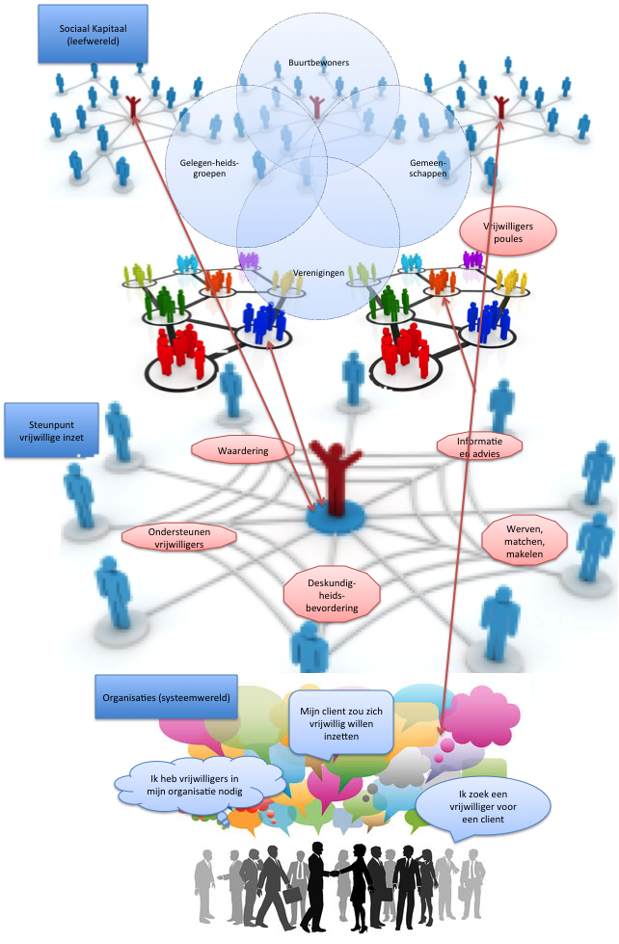

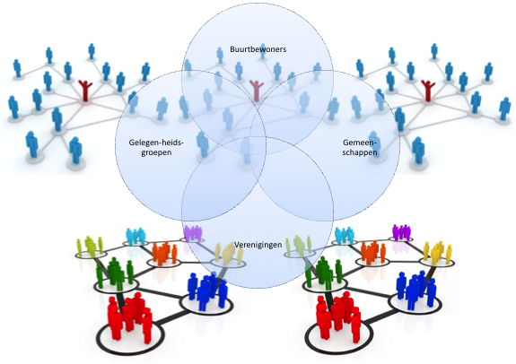
De inwoners
Inwoners in een gemeente leven met elkaar en komen elkaar in allerlei netwerken tegen. Buren die hun straat opknappen. Activiteiten rondom scholen en verenigingen. Gelegenheidsgroepen die ontstaan omdat mensen ergens actie tegen voeren of een gemeenschappelijke vraag hebben. Mensen die een gezamenlijke ideologie hebben. Kortom allerlei netwerken in verschillende vormen, maten, flexibiliteit, duurzaamheid enz. Gemeenschappelijk aan deze netwerken? Ze zetten zich vrijwillig in. Om deze inzet te benutten wil de gemeente in contact zijn met deze netwerken

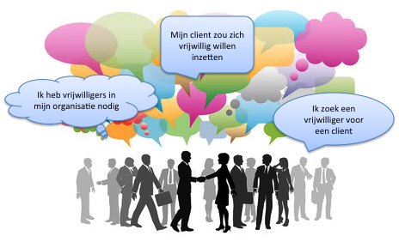
Organisaties
Daarnaast is er de wereld van organisaties en instellingen. Afspraken, procedures, werkwijzen, financiën maar ook professionaliteit, slagkracht zijn onderdeel van deze wereld. Beide werelden ontmoeten elkaar en moeten met elkaar samenwerken. Omdat beide werelden hun eigen ‘taal spreken’, is dat soms best lastig. Weten ze elkaar te vinden? Kunnen ze een gemeenschappelijk doel formuleren enz.

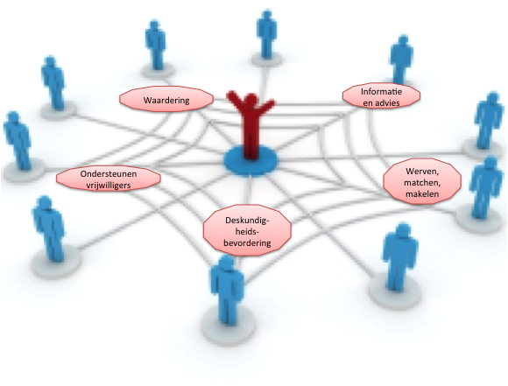
Het steunpunt vrijwillige inzet
Om beide werelden te verbinden organiseren de gemeenten een steunpunt vrijwillige inzet. Dit steunpunt is de spin in het web. Het punt is bekend bij de inwoners , weet de weg in de samenleving en kent sleutelfiguren en initiatiefnemers. Het steunpunt heeft zelf dus geen poule van vrijwilligers maar zoekt daar waar de vrijwilligers al zijn en wijst vrijwilligersorganisaties de weg. Het steunpunt vrijwillige inzet kent ook de actoren in de wereld van de professionele organisaties. Zorgprofessionals, het sociaal team, het welzijnswerk enz. Het punt weet hoe die wereld werkt en waarvoor hij waar terecht kan. Door beide talen te spreken kan het steunpunt verbinden en vraag en aanbod met elkaar samenbrengen. Maar het steunpunt heeft beide werelden meer te bieden:
- Informatie en advies over vrijwillige inzet. Het steunpunt kent de landelijke ontwikkelingen/regelgeving en de lokale mogelijkheden.
- Hij voert het werven, matchen en makelen uit. Waarbij BUUV, een vrijwilligersvacaturebank en mogelijk andere digitale instrumenten als ondersteuningsinfrastructuur wordt ingezet.
- Hij is een expert op het gebied van vrijwillige inzet en organiseert deskundigheidsbevordering (vraaggericht), onder andere door het inroepen van de aanwezige expertise bij professionele organisaties.
- Hij biedt ondersteuning aan vrijwilligers en organisaties die vrijwilligers begeleiden en/of toe leiden. Heeft daarbij oog voor de kwetsbare vrijwilliger èn voor vrijwilligers die met kwetsbare burgers werken.
- Hij organiseert waardering voor de vrijwilliger en stimuleert een vriendelijk klimaat voor vrijwilligers.

Het punt vrijwillige inzet voert deze taken uit vanuit twee basisbeginselen, maatwerk voor het individu en vraaggericht voor de doelgroep. Onderdeel van het werk is daarom een continue behoefte peiling bij vrijwilligers.

Naast de behoefte peiling is het steunpunt vrijwillige inzet verantwoordelijk voor het aanleveren van monitoringsgegevens waarover nadere afspraken gemaakt moeten worden.

Speerpunten
Jongeren zijn een grote meerwaarde voor het vrijwilligerswerk. En hebben hun eigen specifieke wensen en behoeften. Ditzelfde geldt voor de zorgvrijwilliger. Waar we steeds meer vraag naar zien (zowel de zorgvrijwilliger die voor een cliënt zorgt als de zorgvrijwilliger die voor een cliënt zorgt om de mantelzorger te ontlasten). Beide doelgroepen zijn daarom in de komende periode als speerpunt benoemd. De gemeente gaat het steunpunt vrijwillige inzet opdracht geven om voor beiden doelgroepen een aanpak te ontwikkelen.

Voor de zorgvrijwilliger geldt dat deze aanpak in ieder geval gezamenlijk met het speerpunt respijtzorg (H5) moet worden ontwikkeld. En dat de begeleiding van de zorgvrijwilliger hier een prominente plek in krijgt.

Voor het speerpunt jongeren stimuleren en faciliteren geven we als kader mee dat de maatschappelijke stage behouden moet blijven en uitgebreid moet worden. Via de maatschappelijke stage worden jongeren in staat gesteld om kennis te maken met het vrijwilligerswerk en leren ze hoe het is om samen te werken. We zien dat een deel van de jongeren blijft ‘hangen’ na hun stage.

Maatschappelijke stage | Aantal
Maatschappelijke stage vacatures | 125
Stageplaatsen (op 1 stagevacature zijn meerdere stageplaatsen mogelijk) | 981
Match via de stagevacaturebank | 394
Match door student zelf geregeld* | 281
Bijeenkomst platform maatschappelijke stages | 1
Bron Vrijwilligerscentrale 1ste halfjaarcijfers 2015

* Het schooljaar 2014-2015 heeft Kennemercollege Beroepsgericht geen gebruik gemaakt van de stagevacaturebank

Ruimte voor initiatief
Naast het basisaanbod en de speerpunten laten we ruimte aan inwoners/organisaties om initiatieven op het gebied van vrijwillige inzet te ontplooien. Hiervoor nemen we een budget op in de begroting.

Vrijwilligersplatform
Het platform behartigt de belangen van vrijwilligers en vrijwilligersorganisaties. Het biedt een platform om initiatieven uit de samenleving te signaleren en te ondersteunen. Belangrijk is dus dat het platform in goed contact staat met zijn achterban en hier toe gefaciliteerd wordt. De komende periode zetten de gemeenten daarom in op een doorontwikkeling van het platform. Uitgangspunt hierbij is niet alleen voor vrijwilligers maar vooral ook door vrijwilligers.

5. Mantelzorgondersteuning
De mantelzorger is onmisbaar voor de persoon voor wie hij/zij zorgt. Gemeenten zetten zich in om er voor te zorgen dat de mantelzorger zijn taak kan uitvoeren. In dit hoofdstuk beschrijven we wat we gaan doen om onze doelstellingen voor de mantelzorgondersteuning te realiseren. We maken ook hier onderscheid tussen het realiseren van een basisaanbod, het ontwikkelen van speerpunten en ruimte voor initiatief uit de samenleving

Het basisaanbod
Het basisaanbod is erop gericht om de draagkracht en draaglast van de mantelzorger in evenwicht te houden. De ene mantelzorger is geholpen met informatie, de andere mantelzorger zal meerdere ondersteuningsmogelijkheden nodig hebben om in balans te komen/blijven. Ook bij de mantelzorgondersteuning is maatwerk dus heel belangrijk. Onderstaand figuur geeft de zoektocht en mogelijkheden naar evenwicht weer.
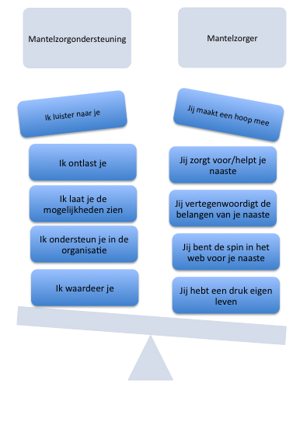

Voor het uitvoeren van de mantelzorgondersteuning organiseert de gemeente een mantelzorgsteunpunt. Het steunpunt moet de komende beleidsperiode in ieder geval de volgende werkzaamheden uitvoeren/ontwikkelen:
- Mantelzorgers die ondersteuning nodig hebben vinden.
- Luisterend oor bieden en/of organiseren.
- Informatie en advies bieden. Het steunpunt weet welke mogelijkheden er zijn voor de mantelzorger en informeert/gidst de mantelzorger naar de juiste ondersteuning.
- Ondersteuning ter ontlasting van de mantelzorger, waaronder respijtzorg.
- De mantelzorger ondersteunen in regievoeren in het netwerk van de naaste waarvoor hij/zij zorgt.
- Uitvoeren van de mantelzorgwaardering
- Een mantelzorgvriendelijk klimaat ontwikkelen
- Deskundigheidsbevordering o.a. ook het informeren van organisaties over regelgeving zoals de mantelzorgurgentie.
Bij het uitvoeren van bovenstaande taken geldt dat het steunpunt mantelzorg rekening houdt met verschillende doelgroepen zoals bijvoorbeeld de jonge mantelzorger en mensen met dementie. Opgebouwde netwerken en ondersteuningsstructuren die goed werken moeten behouden blijven.

Ook voor de mantelzorgondersteuning geldt dat continu de behoeften van de mantelzorger gepeild moeten worden. En dat zij gegevens voor de monitoring dienen uit te voeren en aan te leveren.

Speerpunten
De gemeenten leggen de komende periode twee accenten:
- Respijtzorg
- Netwerkversterking van de mantelzorger

De netwerkversterking van de mantelzorger vindt in eerste instantie plaats daar waar de inwoner zich meldt met een hulpvraag. Het is dus heel belangrijk dat iedere professional oog heeft voor de mantelzorger. Inwoners melden zich ook en vooral bij de sociale teams. Zij hebben hierbij een belangrijke signaleringsfunctie. Voor dit speerpunt wordt het sociaal team en het steunpunt mantelzorg daarom uitgenodigd om een aanpak te ontwikkelen. Uit de evaluatie en de bijeenkomsten blijkt een duidelijke behoefte naar respijtzorg. Het steunpunt wordt uitgenodigd om de aanpak respijtzorg te vernieuwen/verstevigen. Dit moet een gezamenlijke aanpak zijn met het speerpunt zorgvrijwilliger.

Ruimte voor initiatief
Naast de speerpunten laten we ruimte aan organisaties/inwoners om initiatieven op het gebied van mantelzorg te ontplooien. Hiervoor nemen we een budget op in de begroting.
6. Van beleidsprogramma naar uitvoering
Bij de voorbereiding en uitvoering van het beleid voor mantelzorgondersteuning en vrijwillige inzet zijn 4 fasen te onderscheiden:
- Het proces bepalen. Afgerond met de startnotitie vrijwillige inzet en mantelzorgondersteuning.
- Beleid ontwikkelen. Dit is de fase waarin we momenteel zitten. Deze fase wordt afgerond met het beleidsprogramma dat door de gemeenteraden wordt vastgesteld.
- Uitvoering organiseren. De fase waar we nu naar toe gaan en waarop in dit hoofdstuk een toelichting volgt. De colleges van B&W zijn nu aan zet om het beleid dat de gemeenteraad heeft vastgesteld, concreet uit te gaan werken.
- Uitvoeren De gemeente voert het beleid uit in samenspraak met maatschappelijke organisaties en houdt met de organisaties en de inwoners in de gaten of de gewenste doelen worden bereikt.

Fase 3 Organiseren van de uitvoering
In deze fase worden de beleidsdoelstellingen vertaald naar de uitvoering. De gemeente bepaalt in deze stap welke opdracht ze verwezenlijkt wil zien en welke voorwaarden ze hieraan stelt. Samenwerkingspartners worden uitgenodigd om hun expertise te tonen en te laten zien wat zij inwoners kunnen en willen bieden en hoe ze dat vorm willen geven.

In de derde fase zullen de volgende stappen uitgevoerd/voorbereid worden:
- Het beleidsprogramma vertalen naar een opdracht.
- Het proces bepalen hoe de subsidie verleend gaat worden (bijvoorbeeld via de subsidietender).
- Zowel de opdracht als het proces ter besluitvorming aan het college voorleggen.
- Uitvraag aan partijen en beoordeling/onderhandeling ingediende subsidieverzoeken.
- De toekenning wordt ter besluitvorming aan het college voorgelegd.
- Fase 4 starten

Bij deze stappen hoort de volgende planning:

Steunpunt vrijwillige inzet en mantelzorg
In de uitvoering gaan de steunpunten vrijwillige inzet en mantelzorg een belangrijke rol spelen. Beide punten kennen een grote overlap in werkzaamheden en dienen de krachten ook op andere punten dan de zorgvrijwilliger te bundelen. In de opdracht wordt daarom als voorwaarde opgenomen dat een gezamenlijke subsidieaanvraag wordt geprefereerd. In ieder geval moeten organisaties die een aanvraag indienen aangeven op welke wijze ze samenwerken en dit voor het indienen van de subsidieaanvraag met elkaar afgestemd hebben.

Fase 4 Uitvoeren
Wanneer fase 3 is afgerond wordt de daadwerkelijke uitvoering gestart.

Wat gaan we nu concreet doen? Dit hebben we opgenomen in onderstaande uitvoeringsagenda.

Iedere samenwerkingspartner inclusief de gemeente doet dat vanuit zijn/haar eigen rol. De gemeente ziet in deze fase verschillende rollen voor zichzelf weggelegd:
- een regisserende rol. Die onder andere bestaat uit het hebben van overzicht over de situatie, het uitzetten van gemeenschappelijke lijnen en tot stand brengen van samenwerking.
- een uitvoerende rol via de Wmo-adviseurs/het Sociaal Team.
- een opdrachtgeverrol. De uitvoering monitoren. Worden de gemaakte afspraken uitgevoerd? Wat werkt? Wat moet anders? Zodat continue bijstelling kan plaats vinden.

Financiën
Voor de uitvoering van het beleidsprogramma zijn uiteraard middelen nodig.
Het zijn de gemeenteraden die voor de respectievelijke gemeenten bepalen wat de financiële kaders zijn voor het mantelzorg- en vrijwilligersbeleid. Dat doen zij door het vaststellen van de gemeentebegroting. In de raadsvoorstellen zal een begroting worden opgenomen voor de uitvoering van dit beleidsprogramma. Daarbij is het belangrijk om nog op te merken dat Heemskerk en Beverwijk gezamenlijk één steunpunt voor vrijwilligerswerk en voor mantelzorg in stand willen houden. Vanwege schaalvoordelen en het feit dat beide gemeenten naadloos in elkaar overlopen. Vrijwilligers zullen zich niet houden aan gemeentegrenzen! Dat vraagt om afstemming van budgetten. Die afstemming vond en vindt ambtelijk plaats en wordt meegenomen in het advies aan de gemeenteraden.

Voor het beleidsprogramma hebben we een begroting opgesteld die zal worden opgenomen in het college en raadsvoorstel. Zoals het er nu uitziet zijn er voor Beverwijk geen extra middelen nodig voor nieuw beleid en kan bovenstaande uitvoeringsagenda worden uitgevoerd binnen de bestaande begroting. Voor de gemeente Heemskerk is binnen het programma Sociaal Domein mogelijk enige verruiming van het budget vrijwillige inzet en mantelzorg nodig. Uit de nadere concretisering van de financiële paragraaf zal blijken of hiervan sprake is, en zo ja, om hoeveel het gaat.

Bijlage 1A Resultaten evaluatie beleidsnota mantelzorg en vrijwillige inzet 2012-2015 Beverwijk

Een goede ondersteuningsstructuur voor mantelzorgers
Binnen Beverwijk wordt het lokaal herkenbaar centrum voor mantelzorgers, maar ook voor professionals en vrijwilligers ingevuld door MaatjeZ, Centrum voor Mantelzorg. Als centrum wordt met name ingezet op het geven van consulten, aan de mantelzorger zelf maar ook aan de professionals. Met de mantelzorger wordt ingezet op het zo snel mogelijk weer autonoom kunnen oppakken van het dagelijks leven. Bij de professionals gaat het om het voorbereiden en geven van casuïstiekbesprekingen, voorlichting etc.
De afgelopen jaren heeft MaatjeZ getracht zich op de kaart te zetten als centrum voor mantelzorg. Dit is gedaan door zich bekend te maken bij de partners in de zorg, aan te sluiten bij bestaande overleggen, via de krant en andere media. Voor een beperkte groep is dat duidelijk en worden zij benaderd voor ondersteuning en workshops. In de praktijk blijkt de organisatie niet genoeg bekend te zijn bij de burger en de organisaties. Daarom heeft Beverwijk extra subsidie verleend voor het opzetten van een communicatieplan, folders en meer berichtgeving in de plaatselijke pers.
Om de mantelzorger te ontlasten en meer de mogelijkheid te bieden om naast de zorg te kunnen ontspannen, zijn er bij de welzijnsorganisatie een aantal collectieve en algemene voorzieningen gestart zoals de boodschappen- en klussendienst.
De vraag om respijtzorg wordt steeds groter. Ook is er niet bij iedereen hetzelfde beeld wat respijtzorg inhoudt. Omdat het voor mantelzorgers en organisaties niet altijd duidelijk is welke organisatie welke zorg aanbiedt heeft MaatjeZ een start gemaakt met een sociale kaart voor de Respijtzorg. Hierin zijn alle organisaties van de IJmond opgenomen die respijtzorg verlenen
De langdurige formele en informele zorg wordt hervormd. MaatjeZ constateert meer vraag naar vrijwilligers die mantelzorgers helpen om langer te kunnen zorgen waardoor cliënten langer thuis kunnen blijven wonen. Om aan de vraag te kunnen voldoen wordt ingezet op een Zorgvrijwilligerscoördinator/respijtzorg/ zorgvrijwilliger: MaatjeZ loopt er tegen aan onvoldoende invulling te kunnen geven aan de vraag om Respijtzorg. In de praktijk blijkt de Vrijwilligerscentrale niet voldoende invulling te kunnen geven aan de vraag voor zorgvrijwilligers. Het gevolg is dat MaatjeZ de vrager (organisatie en/of mantelzorger) om respijtzorg moet teleurstellen. Hierdoor komen er steeds minder vragen voor respijtzorg. Omdat bij de beide gemeenten de urgentie voor respijtzorg duidelijk is, is gekozen om MaatjeZ voor een periode van 1 jaar subsidie te geven voor het aanstellen van een zorgvrijwilligerscoördinator die invulling moet geven aan vraag en aanbod.
Zorgen voor kwaliteit door het delen van kennis, ervaring en samenwerking
MaatjeZ zet in op uitbreiding van eigen expertise en deskundigheid. Dit is in Beverwijk met name door deelname in de Sociale Teams en de samenwerking met professionals. Hierdoor is de mogelijkheid om tijdens contactmomenten met burgers meer aandacht te geven aan de mantelzorgers en waar nodig integrale ondersteuning, maatwerk, aan te bieden. Door al aan de voorkant, op een preventieve manier, de mantelzorgproblematiek aan te pakken is gebleken dat de hulpvragen adequater en gevarieerder behandelt kunnen worden
MaatjeZ houdt bijeenkomsten, voorlichting en casuïstiekbesprekingen voor professionals, vrijwilligers en mantelzorgers waarbij kennis wordt gedeeld over mantelzorgproblematiek. Met name gericht op het herkennen van mantelzorg, het signaleren van overbelasting en het bieden van handvatten.
MaatjeZ als expertisecentrum maakt afspraken met instellingen over vraaggerichte deskundigheidsbevordering
Bereiken van meer mantelzorgers: voorlichting, bewustwording, erkenning
Het blijkt lastig te zijn om de mantelzorger te bereiken, ze in beeld te brengen. In 2015 is door de gemeenten aan MaatjeZ gevraagd hier extra aandacht aan te geven. Door middel van een aantal concrete activiteiten wordt hier nu invulling aangegeven.
Mantelzorgwaardering: deze waardering is per 1-1-2015 de verantwoording van de gemeenten geworden. Naast het aanbieden van een blijk van waardering biedt dit een mogelijkheid om de mantelzorger in beeld te krijgen en informatie over mantelzorgondersteuning aan te bieden. Deze informatie is huis-aan-huis verspreid.
Dag van de mantelzorger: De opkomst bij deze dagen viel tegen. De mensen die aanwezig waren, zijn wel enthousiast over de dag. Door het programma aan te passen en een uitgebreider programma aan te bieden, wordt getracht meer doelgroepen, m.n.jongeren, te bereiken. Ook wordt hier naar meer samenwerking met de scholen gezocht.
Mantelzorg urgentie. Per 1 juli 2015 vallen volgens de nieuwe Huisvestingswet mantelzorgers in de urgentiecategorie, wanneer een gemeente een urgentieregeling opstelt. Veel organisaties die met mantelzorgers werken zijn hiervan nog niet op de hoogte. In de volgende beleidsperiode is het goed om hier aandacht aan te besteden.
Jonge mantelzorger: Door MaatjeZ worden gastlessen verzorgt op scholen om zo meer bekendheid te geven aan mantelzorg.
Samenwerken met organisaties: de afgelopen jaren is door MaatjeZ een start gemaakt om meer samen te werken met bijvoorbeeld de wijkverpleegkundigen. Het doel is om de signalerings- en doorverwijsfunctie te versterken. MaatjeZ heeft daar cursussen mbt signalering mantelzorg mogen geven. Tot gezamenlijk huisbezoek is het tot nu toe niet gekomen. Met 81% van de huisartsen in Beverwijk zijn de zgn. 9 minutengesprekken gehouden over het (vroeg) signaleren en doorverwijzen van de mantelzorg. Op dit moment wordt een start gemaakt met het bereiken van de POH’s en assistenten voor een ondersteuningscursus hoe om te gaan met mantelzorgers.
Vrijwilligers die mantelzorgers ontlasten
Het gaat hier om de zorgvrijwilliger, de nieuwe vrijwilliger die de mantelzorger ontlast en daarvoor ook opgeleid is. De vrijwilligerscentrale heeft de opdracht deze vrijwilligers te werven en te zorgen voor een opleiding. In de praktijk blijkt het werven moeilijk te zijn. Aan de ene kant is de spoeling dun, er zijn te weinig vrijwilligers die het zien zitten om zorgvrijwilliger te zijn. Aan de andere kant blijkt de VWC het lastig te vinden om de juiste mensen aan zich te binden.
Wanneer er zorgvrijwilligers zijn, worden die tot nu toe opgeleid door de organisatie zelf. VWC is hiervoor nog niet het spin in het web, die overzicht heeft wat de diverse organisaties aan opleidingen aanbieden.
Aantrekkelijk vrijwilligerswerk: werven opleiden en behouden vrijwilligers
VWC voldoet aan de vraag op het gebied van het werven, het makelen. Zij zijn het aanspreekpunt voor veel vrijwilligers en organisaties en kunnen vaak invulling geven aan de vraag. Het gaat dan met name om het vrijwilligerswerk op het gebied van welzijn en zorg.
De vraag van de gemeenten is om de zichtbare schakel te zijn, de spin in het web. Er moet veel genetwerkt worden (weten wat er speelt, weten wat er nodig is), de VWC moet zichzelf zichtbaarder maken en zich meer op de kaart zetten. De VWC heeft getracht hier invulling aan te geven, maar is nog onvoldoende de spin in het web waardoor ze nog onvoldoende vraaggericht werkt.
Door de Maatschappelijke stage wordt getracht om de jongeren enthousiast te maken voor het vrijwilligerswerk. Vaak blijven jongeren na het afsluiten van de Mas vrijwilliger bij de betreffende organisatie.
De gemeenten vinden het belangrijk om de vrijwilliger te bedanken. Afgelopen jaren is de bedankavond met wisselend succes gehouden. VWC is gevraagd om hier een betere invulling aan te geven, voor alle doelgroepen bedoeld.
Vrijwilligers in de wijk
Hiervoor is BUUV ingezet in Beverwijk. Inwoners met een vraag en aanbod worden bij elkaar gebracht. Verder is er geïnvesteerd in netwerken zowel lokaal als regionaal.

Bijlage 1B Resultaten evaluatie plannen van aanpak Vrijwilligersbeleid en Mantelzorgbeleid 2013-2017 Heemskerk

Plan van Aanpak Mantelzorgbeleid 2013-2016 | Stand van zaken:
Het vergroten van de vrijwillige inzet gericht op zorg en mantelzorgondersteuning
Door de decentralisaties en daarmee gepaard gaande veranderingen qua geldstromen en werkwijzen, zijn de betrokken instellingen en organisaties vaak nog op zoek naar hun (nieuwe) rol en positie, ook ten opzichte van elkaar. Hoewel door de ingezette kanteling in welzijn en zorg de behoefte aan en aandacht voor het werven en inzetten zorgvrijwilligers toeneemt, verloopt dat in algemene zin nog fragmentarisch en stroef. In principe rekenen alle organisaties en instellingen het tot hun eigen verantwoordelijkheid voldoende vrijwilligers te vinden en in te zetten. Daarnaast wordt ook de hulp ingeroepen van de Vrijwilligerscentrale (vacaturebank), echter met wisselend succes. Met name het vinden en inzetten van zorgvrijwilligers, o.a. ten behoeve van respijtzorg komt nog nauwelijks uit te verf.
Daarom is sinds oktober 2015 een aparte vrijwilligerscoördinator aangesteld bij MaatjeZ, vooralsnog voor 1 jaar, met als doel een extra impuls te geven aan de werving, inzet en begeleiding van nieuwe zorgvrijwilligers voor het ondersteunen van mantelzorgers en respijtzorg.
Het versterken van de ondersteuning van mantelzorgers:
Uit de inwonersenquete in 2014 (I&O-research) is gebleken dat ruim 12% van de Heemkerkers mantelzorger is; het gaat dus om (afgerond) zo’n 5000 inwoners. Uit de enquete blijkt tevens dat 52% van de mantelzorgers nauwelijks of geen overbelasting ervaart. Maar 48% heeft daar wel last van en 14% zelfs vaak tot voortdurend.

Slechts een fractie van alle mantelzorger is in beeld bij MaatjeZ en/of de zorginstellingen. Dat betekent dat nog heel veel, vaak overbelaste mantelzorgers ‘onder de radar’ zitten, met alle persoonlijke, maatschappelijke en uiteindelijk ook financiële risico’s van dien. Dit jaar is de gemeente voor het eerst belast met de uitvoering van de mantelzorgwaardering. Via de media en huis-aan-huis brieven wordt geprobeerd zoveel mogelijk mantelzorgers te bereiken Hierbij wordt nauw samengewerkt met MaatjeZ, dat daarmee kans heeft het aantal bij haar in beeld zijnde mantelzorgers aanzienlijk op te schroeven.

Met het RSA-project ‘9 minuten consult huisartsen’ is dit jaar de aandacht voor mantelzorgers bij de huisartsen in onze regio aanzienlijk verbeterd. Met name t.a.v. (vroeg)signalering van overbelasting en eenduidige doorverwijzing naar gespecialiseerde ondersteuning, zijn met dit project belangrijke stappen gezet. Borging daarvan vindt nu plaats middels een vervolg-RSA project dat dit najaar start en zich met name richt op de scholing van de praktijkondersteuners van huisartsen.

In opdracht van de gemeenten Beverwijk en Heemskerk heeft MaatjeZ in de zomer van 2015 een grondige inventarisatie opgesteld van alle respijtzorg-mogelijkheden in de regio, aangevuld met een concreet plan van aanpak voor het beter promoten en inzetten, alsmede uitbreiden van het respijtzorg-aanbod.

Plan van Aanpak vrijwilligersbeleid 2013-2017 | Stand van zaken:
Vertalen
De gemeente is in staat een visie te ontwikkelen op nieuwe maatschappelijke ontwikkelingen zoals vrijwilligersbeleid en daar door interactieve beleidsvoering beleid op te formuleren en uitvoering aan te geven. | In augustus 2014 is het plan van aanpak ‘Welzijn Nieuwe Stijl’ 2014-2018 vastgesteld, waarin de beleidsuitgangspunten zijn neergelegd voor de maatschappelijke ondersteuning van (kwetsbare) burgers vanuit de algemeen toegankelijke (welzijns)voorzieningen. Via de zgn. ‘acht bakens’ wordt concreet richting gegeven aan de kantelingsgedachte (2→1→0) en de nieuwe werkwijze.  Bij het beleidsvormingsproces voor het nieuwe vrijwilligers- en mantelzorgbeleid in dit najaar is gebruik gemaakt van instrumenten uit de zgn. factor-C methode. Met interactieve werkvormen, eerst met vrijwilligers- en mantelzorgerspanels en vervolgens met de betreffende organisaties, is bottom-up veel input geleverd voor het nieuwe beleidsconcept. Dat concept is voorts nader ingekleurd met de inbreng van diverse steakholders tijdens inloopuren op 27 oktober.
Verbinden en makelen; versterken
De gemeente stelt organisaties in staat de verwachtingen en belangen van de verschillende maatschappelijke spelers met elkaar te verbinden, meer in het bijzonder het makelen van vraag en aanbod op terreinen die door de gemeente van speciaal belang worden geacht.  In de gemeente is men in staat om een effectieve lokale of regionale ondersteuningsinfrastructuur op te bouwen en/of te onderhouden. | Met het inrichten enige jaren geleden van een nieuwe, gezamenlijke vrijwilligerscentrale (VWC) voor de gemeenten Beverwijk en Heemskerk, onder de vlag van beide lokale welzijnsstichtingen, werd ingezet op het neerzetten van een herkenbare en sterke partner, als onbetwiste spin in het web binnen het gehele landschap van vrijwilligerswerk. Echter niet in alle vrijwilligerssectoren vindt de VWC aansluiting bij de betreffende organisaties. Dit geldt onder andere in de sectoren sport en cultuur, maar ook in de zorg is de rol en positie van de VWC nog onder de maat. Mede daarom is, vooralsnog bij wijze van pilot voor 1 jaar, MaatjeZ in de gelegenheid gesteld een vrijwilligerscoördinator in stelling te brengen.  Het beoogde vrijwilligersplatform als vertegenwoordiger van alle organisatie met vrijwilligers is weliswaar vorig jaar formeel opgericht, doch functioneert nog niet als zodanig. De interactie met de achterban blijft achter, enerzijds omdat er nauwelijks gericht aan netwerkopbouw wordt gewerkt en anderzijds omdat het platform op dit moment daartoe niet gefaciliteerd wordt.  Ook aan het ontwikkelen van vrijwilligersnetwerken in de sportsector en cultuursector is nog geen gevolg gegeven.
Verbreiden en verankeren
In de gemeente is men in staat om het vrijwilligersbeleid te promoten en uiting te geven aan de waardering van het vrijwilligersbeleid. In de gemeente is men in staat de opgedane kennis en ervaring in het vrijwilligersbeleid te borgen en vast te leggen in nieuw beleid | De promotionele activiteiten zoals NL-Doet en de Beursvloer, maar ook de jaarlijkse vrijwilligersbedankavond behoren tot het reguliere werkpakket van de vrijwilligerscentrale. Er leven wel ideeën en initiatieven voor nieuwe vormen van waarderen en faciliteren van vrijwilligers, doch deze moeten nog nader onderzocht worden op draagvalk en/of uitvoerbaarheid.

Bijlage 2:
Verslag bijeenkomst mantelzorgers en vrijwilligers 22 september 2015
Circa 45 bewoners bezochten deze avond.
Zij deelden zichzelf in in groepen met elk een eigen profiel. De groepen gingen aan de slag met 3 hoofdvragen:
- Wat zijn positieve ervaringen in uw vrijwilligerswerk of mantelzorg?
- Wat zijn de knelpunten die u ervaart?
- Waar heeft u als vrijwilliger of mantelzorger behoefte aan?

Resultaten van de mantelzorgers (profielen Suzan en Peter).

Positieve ervaringen: | X = vaker genoemd
- Een luisterend oor krijgen | x
- Plezier in het werk
- Tijd voor elkaar maken
- Bewust samen dingen doen
- Dagactiviteiten 2x per week, waardoor tijd voor zichzelf
- Veel aandacht krijgen van de omgeving
- Goede hulpverleners bij dagopvang | x
- Goede ondersteuning van vrijwilligers
- Paar uur per dag tijd voor mezelf
- Humor ondanks ziekte
- Respijtzorg
- Plezierig contact met degene voor wie je zorgt
- Vaak lukt het om steun om me heen te vinden
- Geleerd het positieve te zoeken
- Fijn om voor m’n naaste te zorgen, is waardevol | x
- Goede hulp van MaatjeZ en Socius
- Balans zorg-individu
- Komt meer aandacht in de media
- Goede woonplek
- Goede Thuiszorg
- Krijg ruimte en begrip van werkgever
- Sub mantelzorger, mantelzorger die voor mantelzorger zorgt

Knelpunten: | X = vaker genoemd
- Patiënt zelf: niet uit handen willen geven, claimgedrag, oneens met zorgacties
- Waar vind ik hulp bij ondersteuning van mijn taken? | xx
- Beschikbaarheid vrije tijd door ontbreken achterwacht
- Ik kom zelf op de tweede plaats, overbelasting
- Informatietekort en geen eenduidigheid in regels | xxxxx
- Geen ruimte van werkgever, onbegrip
- Waardering meer verdelen over het jaar i.p.v. 1x per jaar
- Ontbreken nazorg bij rouwverwerking na ophouden mantelzorg
- Combinatie prof-informeel
- Slechte communicatie en afstemming | x
- Bureaucratie/logheid
- Je moet heel veel zelf regelen
- Niet te veel meten tot op de minuut
- Moeilijk in eigen netwerk de zorg verdelen
- “laat maar in het honderd lopen, dan pas komt hulp”
- Registreren van mantelzorg
- Zie geen lichtpuntjes meer, gaat steeds achteruit
- Lang wachten op hulp van gemeente | x
- Strenge regels UWV, slechte begeleiding bij aangepast werk
- Eigen ideeën niet gehonoreerd
- Kosten invalide-parkeerplaats te duur
- Onbegrip zorgprofessionals voor thuissituatie
- Personeelswisselingen bij zorginstellingen
- Wachttijden vervoer/slecht vervoer
- Te hoge eigen bijdrage, waardoor voorzieningen verdwijnen
- Drempel om ‘vreemden’ in huis te krijgen
- Mensen wachten te lang om hulp te vragen
- Word overbluft door professionals
- Ik geef niet graag zorg uit handen
- Er ontbreekt maatwerk, bv thuis respijtzorg krijgen
- Mis noodhulp bij calamiteiten
- Onzekerheid of hulp op peil blijft
- Instanties werken onvoldoende samen
- Teveel loketten

Behoeften: | X = vaker genoemd | Aantal  prioriteitstickers
- Meer afstemming door overleg met verschillende disciplines bij elkaar |  | ♦♦♦♦♦♦♦
- Huisarts moet eerder en beter signaleren en doorverwijzen |  | ♦♦
- Meer zorgvrijwilligers om er zo nu en dan even uit te kunnen (meldpunt?) | xxx | ♦♦♦
- ‘Markt’ voor vraag en aanbod zorgvrijwilligers |  | ♦♦♦♦
- Eenduidige informatie waar je terecht kunt, één loket, één ‘spoorboekje’ | x | ♦♦♦♦♦♦♦
- Groepen van ‘lotgenoten’ oprichten (café’s) vanuit positiviteit, oplossingsgericht |  | ♦♦
- Financiële zekerheid, voldoende geld voor ondersteuning |  | ♦♦♦♦♦♦♦♦♦♦♦♦♦♦
- Netwerk moet er meer bij betrokken worden, veel kennis, hierin investeren | x
- Mantelzorger moet gehoord worden, hulpverlening moet beter doorprikken | x | ♦♦♦♦♦
- Betere begeleiding mantelzorger inzake veranderend gedrag |  | ♦♦♦♦♦
- Vast aanspreekpunt bij professioneel netwerk, die ook afstemt met anderen |  | ♦
- Scholing medewerkers (inzake luisteren en op weg helpen)
- Meer begrip vanuit eigen netwerk en vanuit zorginstelling
- Werkgever moet ruimte geven (‘zwangerschapsverlof’)
- ‘slachtofferhulp voor mantelzorger’ |  | ♦

Resultaten van de vrijwilligers (profielen Toon, Tessa en Maarten)

Positief: | X = vaker genoemd
- Waardering en erkenning
- Plezier
- Energie
- Doorstroming
- Sociale contacten
- Leerzaam
- Bereidheid
- Solidariteit
- Openheid
- Ervaring opdoen
- Terug kunnen vallen op beroepskracht
- Goede koppeling vrijwilliger en klant
- Goede sfeer onderling bij vrijwilligers, straalt uit naar klanten
- Instelling is blij met jongeren
- Mensen zijn blij met de vervoersdienst
- Blij met groot aantal vrijwilligers
- Goede verbinding tussen instellingen
- Mond-op-mond reclame
- Vrijblijvendheid van ‘niet elke week’

Knelpunten: | X = vaker genoemd
- Bereiken van eenzame ouderen
- Desinteresse van bewoners
- Zich gebonden voelen
- Moeilijk ‘nee’ kunnen zeggen
- Te groot verantwoordelijkheid gevoel
- Vervanging bij bv vakantie moeilijk
- Bestuursfunctie door te grote verantwoordelijkheid moeilijk in te vullen | xx
- Te veel regelgeving bij een vereniging
- Te kort vrijwilligers | xxx
- Vergrijzing in bestand | xx
- Afstand wonen-vrijwilligerswerk ver
- Negatieve reacties derden
- Betrokkenheid derden slecht
- Te weinig geld
- Te weinig werving bij jongeren/jong volwassenen | x
- Broodnijd
- Vrijwilliger doet taken professional
- Activiteiten kosten te veel geld voor de deelnemer | x
- Reiskosten en materialen moe vrijwilliger zelf betalen
- Teruglopende inkomsten inzake cursussen en koffie/thee
- Slechte communicatie tussen vrijwilliger en bestuur
- Vrijwilliger voelt zich niet serieus genomen
- Vrijwilliger neemt geen deel aan vergaderingen= niet op de hoogte
- Te snel in het diepe gegooid/weinig begeleiding
- Gebrek aan structuur, waardoor vrijwilliger afhaakt

Behoeften: | X = vaker genoemd | Aantal  prioriteitstickers
- Beter opvang en voorlichting |  | ♦
- Beter vervoer naar locaties | x | ♦♦♦♦♦♦
- Betere interne communicatie |  | ♦♦♦
- Meer betrokken worden bij besluiten
- Meer behoefte aan middelen, bv computers, geld, BHV, horeca | x | ♦♦♦♦♦♦♦♦♦♦♦♦♦
- Meer behoefte aan jongeren, maatschappelijke stages, werving scholen | x | ♦♦♦♦♦♦♦♦♦♦♦
- Behoefte aan lichte bijscholingen
- Zorgorganisaties minder langs elkaar heen werken |  | ♦♦♦♦♦♦
- Een professional die dient als verbinder tussen vrijwilliger en professional
- Betaalbare vaste huisvestingsplek |  | ♦
- Vrijwilligerspas zodat je niet betaald hoeft te parkeren
- Goede begeleiding en aansturing van de vrijwilliger |  | ♦♦
- Ondersteuning bij het werven van vrijwilligers |  | ♦♦♦♦♦♦♦
- Vrijwilligersmarkt
- Betere toegankelijkheid voor minder validen
- P.R. voor het vrijwilligerswerk |  | ♦♦♦
- Beleid bij ontslag waardoor vrijwilligerswerk niet mogelijk is

Bijlage 3 Verslag bijeenkomst organisaties vrijwillige inzet en mantelzorgers 29 september 2015
Ruim 30 mensen bezochten deze middag.
De twee portefeuillehouders stroomden vanaf 15.00 uur in.
Gestart werd met een kennismakingsronde, waarna in drie ronden gesproken werd over de volgende punten:
- Wat zijn uw dromen? Welke stip aan de horizon ziet u? Hoe ziet 2020 eruit als het er ideaal is voor vrijwilligers en mantelzorgers?
- De opbrengst van de bijeenkomst met vrijwilligers en mantelzorgers van 22 september
- Zes doelstellingen benoemen die belangrijk zijn om nader te onderzoeken

Ronde 1
De dromen, door 8 groepen uitgebeeld op papier, over 2020:
(mz= mantelzorg, vw = vrijwilligerswerk)

Groep 1
Vanzelfsprekendheid, leuk!. Er is geen enkele mantelzorger meer overbelast. Het is in evenwicht. Er is actie, netwerken werken. We drinken koffie met elkaar. Er zijn voldoende middelen voorhanden. De samenwerking staat centraal.

Groep 2
Er zijn verschillende invalshoeken. We werken vanuit gezond verstand. Mensen kletsen met elkaar, mz en vw is een aanvulling (op professionele hulp) i.p.v. een opvulling. Vw en mz is er voor iedereen en iedereen kan het doen.

Groep 3
Er is een kleurrijk optimisme. Mantelzorg en vrijwillige inzet zijn twee verschillende zaken. Iedereen kan meedoen. Netwerk en open communicatie zijn het toverwoord. Dichtbij huis en geen zorgen. Technologie is ondersteunend.

Groep 4
We denken buiten de kaders, mz en vw vóór en dóór mensen, er komen nieuwe mensen (actueel: rol vluchtelingen), gezelligheidssoep eten we met elkaar, iedereen durft respijtzorg te vragen, weg met de schaamte, keuzemogelijkheid om thuis te blijven of niet, we spreken duidelijke taal.

Groep 5
Mantelzorger is een ander woord voor ‘mooi mens’, de samenwerking tussen prof, vrijw en mantelzorger is optimaal, activiteiten buitenshuis voor mensen met een beperking, zorg dragen voor naasten, er is service voor ouder worden en het netwerk, keuzes kunnen maken, mensen zitten zelf ‘achter het stuur’. Communicatie is helder, verbind. Sociaal media kan ondersteunen

Groep 6
Wat nodig is maken we duidelijk. De mist is opgetrokken, helder/zichtbaar. Het is goed georganiseerd waardoor zaken als vanzelf lijken te gaan. Er zijn tools nodig en middelen. ‘warme mantel’ Het beleid is aantrekkelijk,’. Inwoners hebben het roer in handen. De schaamte en vraagverlegenheid is voorbij.

Groep 7
Vrijwilligers op de sportvelden en in de thuissituatie zijn anders. Durf accenten te leggen. mantelzorgers en vrijwilligers zijn ‘de spin in het web, genoeg andere vrije tijd/ontspanning voor mantelzorgers en vrijwilligers/evenwicht. Samenwerking is op basis van met elkaar meedenken en elkaar iets gunnen. Er is kennis van zaken/het is duidelijk waar je waarvoor moet zijn. Het gaat om mensen. Ook politieke zichtbaarheid en openheid, geen struisvogelpolitiek.

Groep 8
De grenzen zijn verkend. Grenzen worden gesteld. Durf te vragen. Liefde staat voorop. Er moeten middelen zijn. Zorg in de straat. Inwoners zorgen voor elkaar. Beter samenwerken.

Ronde 2
De opbrengst van 22 september. Met oranje of witte stickers geven deelnemers aan of zij de behoeften van de mantelzorgers en vrijwilligers herkennen of juist niet herkennen. Hieruit komt een beeld wat door alle partijen wordt gedeeld als prioriteit.
De behoeften van de mantelzorgers en vrijwilligers die óf geen sticker kregen, óf een, of die stickers kregen van beide kleuren (waarbij sprake was van evenwicht) worden hieronder niet genoemd.

Niet-herkende behoeften:
- betaalbare vaste huisvestingsplek
- slachtofferhulp’ voor mantelzorger
- vrijwilligersmarkt
- meer betrokken worden bij besluiten

Herkende behoeften: Sticker
- mantelzorger wordt gehoord, hulpverlening moet beter doorprikken twee
- betere interne communicatie twee
- P.R. voor het vrijwilligerswerk twee
- meer zorgvrijwilligers om er even uit te kunnen (meldpunt?) drie
- netwerk er meer bij betrekken, hier veel (kennis) in investeren drie
- financiële zekerheid, voldoende geld voor ondersteuning drie
- professional die dient als verbinder tussen vrijwilliger en professional drie
- huisarts moet eerder en beter signaleren en doorverwijzen vier
- (zorg)organisaties moeten minder langs elkaar heen werken zes
- goede begeleiding en aansturing van de vrijwilliger zeven

Vermeldenswaard dat:
- de door de mantelzorgers zelf 14x gestickerde behoefte ‘financiële zekerheid, voldoende geld voor ondersteuning’ herkend wordt
- de door de mantelzorgers zelf 7x gestickerde behoefte ‘meer afstemming door overleg meerdere disciplines’ nu geen stickers krijgt, maar wel raakt aan de behoefte dat ‘(zorg)organisaties minder langs elkaar heen moeten werken’ (29/9 6x gestickerd)
-de door de mantelzorgers zelf 7x gestickerde behoefte ‘eenduidige informatie waar je terecht kunt, één loket , één spoorboekje’ nu één oranje sticker krijgt
- de door de vrijwilligers 13x gestickerde behoefte ‘meer behoefte aan middelen, bv computers, geld, BHV, horeca’ nu geen stickers krijgt, maar wel raakt aan de behoefte ‘financiële zekerheid, voldoende geld voor ondersteuning’ (29/9 3x gestickerd)
- de door de vrijwilligers 11x gestickerde behoefte ‘meer behoefte aan jongeren, maatschappelijke stages en werving scholen’ nu zowel twee witte als twee oranje stickers krijgt
- de door vrijwilligers 7x gestickerde behoefte ‘ondersteuning bij het werven van vrijwilligers’ nu één oranje sticker krijgt

Ronde 3
Zes doelstellingen op basis van de voorgaande rondes zijn bepaald en vervolgens door zes groepen aangevuld met aandachtpunten:

- Behoefte aan jongeren (VW)

Aandachtspunten:
- kleine groep jong/volwassenen, de vergrijzing, iedereen werkt.
- jongeren bij ‘betrokken buurt’ betrekken
- maatschappelijke stages behouden
- kinderen/jongeren verbinden met jongeren met beperking
- samenwerking buurt en organisaties tot stand brengen

- Respijtzorg en bekend zijn wat er is (MZ)

Aandachtspunten:
- pool van vrijwilligers opzetten (met en uit organisaties) voor thuis
- respijtzorg voor lange én korte tijd/oprichting zorgstichting
- gemeente dient bovenstaande te faciliteren

- Versterken netwerk (MZ)

Aandachtspunten:
- wijk/buurtgericht aan het werk gaan (of zelfs op straatniveau)
- gebruik krant én sociale media én sociale team
- mensen leren te ‘vragen’ (geef voorbeelden)
- weet welke organisatie wat doet
- P.R. voor leuke en succesvolle initiatieven

- Juiste mensen op de juiste plek/maatwerk

Aandachtspunten:
- gebruik goed profiel en juiste vacature
- zorg voor een goed sollicitatiegesprek
- neem een proeftijd in acht en denk aan nazorg
- zorg voor een Verklaring Omtrent Gedrag

- Samenwerken

Aandachtspunten:
- vertrouw elkaar, wees geen concurrent voor elkaar
- zorg voor voldoende scholing
- stem goed met elkaar af
- werk met website, organisatie houdt regie over wat zij te bieden heeft
- wie neemt regierol bij netwerkbijeenkomsten?

- Goede begeleiding en aansturing van de vrijwilliger (ook kwetsbare vrijwilliger)

Aandachtspunten:
- goede afspraken over 1 á 2 taken, en goed vastleggen
- zorg voor werkbespreking/evaluatie in open contact
- durf wederzijds feed back te geven
- schep duidelijke verwachtingen
- verwijs vrijwilliger door naar andere organisaties, waardoor hij behouden blijft
- signaleer de (kennis)behoefte van de vrijwilliger

Vervolg
Op 27 oktober 2015 organiseren de gemeentes Beverwijk en Heemskerk twee inloopuren, een in de middag en een in de avond, waarvoor de deelnemers van de beide bijeenkomsten een uitnodiging krijgen.
Afgesproken wordt dat de deelnemers van 29/9 ook het verslag van de bijeenkomst van 22/9 gemaild krijgen.

Afsluiting
Een dankzegging van de portefeuillehouders, die 2016 het jaar van de ‘Verbinding’ noemen.

De gemeente Beverwijk en Heemskerk hebben het beleid samen ontwikkeld. Dit heeft geresulteerd in een gezamenlijk beleidsprogramma vrijwillige inzet en mantelzorgondersteuning. Wanneer u in dit programma gemeente leest, wordt zowel de gemeente Beverwijk als de gemeente Heemskerk bedoeld. De gemeente Velsen heeft haar eigen tijdspad gekozen voor het beleid vrijwillige inzet en mantelzorgondersteuning. De drie gemeenten stemmen hierover onderling met elkaar af.
Binnen de netwerken kent iedereen de initiatienemers. Binnen de sportclub moet je bij Johan zijn als er iets geregeld moet worden. Wat is er met buurvrouw Ria aan de hand? Even aan Arie vragen die weet altijd alles. Mohammed vertelt in de moskee dat zijn vrouw Rachma ziek is. Diezelfde middag heeft Rachma hulp in huis voor de kinderen en wordt er voor het gezin gekookt.
Deze doorontwikkeling vindt tevens plaats binnen het bredere perspectief van de cliëntparticipatie

